南陽市赤湯財産区公衆浴場（赤湯元湯）
自動販売機設置場所貸付
一般競争入札

募集要項

令和８年２月

南陽市赤湯財産区

１ 概要
南陽市赤湯財産区が運営する公衆浴場（赤湯元湯）に現在設置している飲料用自動販売機の設置期間が満了することから、自動販売機の設置場所を一般競争入札により貸付けを行うもの
また、利用者の利便性向上のため、新規に自動販売機の設置場所の貸付を行うもの

２ 入札に付する事項
件名：南陽市赤湯財産区営公衆浴場（赤湯元湯）自動販売機設置場所貸付
（１）貸付場所
物件番号 | 貸し付ける行政財産 | 設置台数 | 浴場営業時間 | 備考
1 | 公衆浴場 赤湯元湯  南陽市赤湯754番地の2  建物 1.3㎡ | １台 | 午前8:00－午後2:00、  午後3:00－午後9:30  定休日 水曜日 | ・清涼飲料水  ・転倒防止板を含めた幅が1,100㎜以内のもの
2 | 公衆浴場 赤湯元湯  南陽市赤湯754番地の2  建物 1.3㎡ | １台  （新規） | 午前8:00－午後2:00、  午後3:00－午後9:30  定休日 水曜日 | ・清涼飲料水  ・転倒防止板を含めた幅が1,000㎜以内のもの
- 貸付面積には、放熱余地・転倒防止板・回収ボックス設置分を含みます。
- 定休日のほか、毎月１日の休館日があります。
- 参考１ 令和６年度浴場利用者数 ５７，０５４人
- 参考２ 令和６年度売上本数 ３，９１７本

（２）設置場所
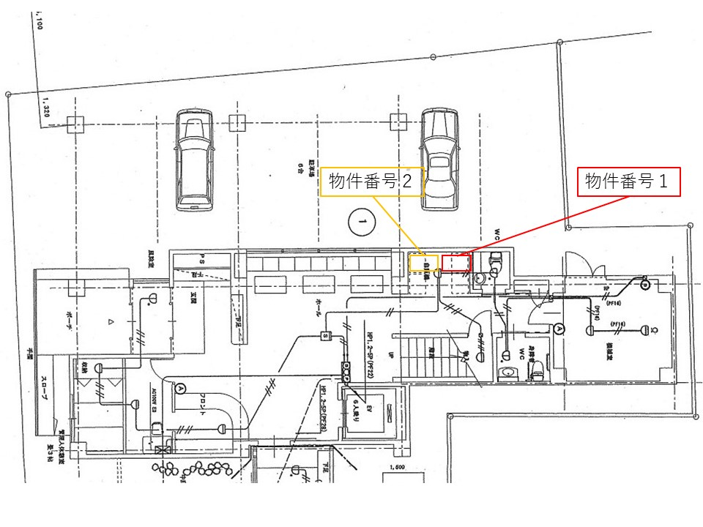

（３）貸付料【最低貸付料率：１０％】
貸付料は、自動販売機の売上金額に、落札した割合の値（建物使用料相当分と自動販売機稼動にかかる電気料相当分を含む）（以下「貸付料率」という。）を乗じて得た額（当該金額に１円未満の端数があるときは、その端数を切り捨てた金額）に消費税を加えた額とします。
貸付料は１ヶ月ごとに取りまとめ、翌月２０日まで指定する口座に振り込んでください。なお、金融機関の振り込み手数料は、借受人の負担とします。

（４）貸付期間
令和８年４月１日～令和１１年３月３１日
ただし、当該公衆浴場の営業を終了する場合は、その日までとします。

（５）貸付の条件
①貸付物件は、「飲料用自動販売機設置」の専用用途に供するものとし、用途の異なる工作物を設置することはできません。
②自動販売機及び回収機器等の設置・管理に伴う費用は、設置者の負担とします。
③貸付物件を第三者に転貸し、又はこれに類する行為はできません。
④本契約の権利を第三者に譲渡し、又はこれに類する行為はできません。
⑤貸付物件に設置する自動販売機での酒類等（酒税法第2条に規定する酒類）の販売はできません。
⑥施設内の自動販売機は、販売する商品が重複しないように努めてください。
⑦新５００円硬貨及び新１０００円紙幣が使用できる機種を設置してください。
⑧本契約の履行状況について調査の必要があると認めたときは、資料の提供、又は報告をしなければなりません。
⑨貸付物件を返還する時は、引渡し日の状態に回復してください。

（６）設置する自動販売機の維持管理
①商品の補充、飲料容器の回収、金銭管理などは、借受人の責任において行うものとします。
②飲料容器等の回収機器等は、借受人の責任で衛生的に良好な状態で設置してください。
③飲料容器等の回収において、設置業者が複数ある場合は関係者間で協議し、責任を明確にした上で適切に回収、リサイクルしてください。
④設置した機器等に対する苦情、機器等の故障、不具合などの問い合わせ及び事故等による損害は、借受人の責任において対応するものとします。また、設置する自動販売機に連絡先を明記してください。
⑤借受人は、貸付物件に設置した自動販売機の売上げ状況を１ヶ月ごとに取りまとめ、
翌月１０日までに報告してください。

３ 入札参加資格
入札に参加できるのは、次のすべての要件を満たす方です。
- 地方自治法施行令（昭和22年政令第16号）第167条の4の規定に該当しない者であること。
- 納付すべき諸税に未納が無い者であること。

４ 入札参加申込
必ず現地確認のうえ、本募集要項に基づき申込みをしてください。
- 受付期間
令和８年２月１６日（月）から令和８年２月２７日（金）まで（土曜日、日曜日は除く）の午前９時００分 から 午後４時００分 まで
- 受付場所
南陽市財政課
- 申込方法
必要書類を書類番号順にそろえ、直接持参してください。
郵送による受付は行いません。
（４）必要書類
書類番号 | 提出書類 | 法人 | 個人
１ | 一般競争入札参加申込書（別紙１） | ◎ | ◎
２ | 印鑑登録証明書 | ◎ | ◎
３ | 委任状（任意様式） | ○ | ○
４ | 納税証明書（直近のもの）  ・市内個人－所得税及び復興特別所得税、消費税及び地方消費税、 市税(市民税、固定資産税・都市計画税、国民健康保険税)  ・市内法人－法人税、消費税及び地方消費税、市税(法人市民税、固定資産税・都市計画税)  ・市外個人－所得税及び復興特別所得税、消費税及び地方消費税  ・市外法人－法人税、消費税及び地方消費税  ※市内法人：南陽市内に本社、支社等事業所を設置している法人  ※国税関係(所得税及び復興特別所得税・法人税・消費税及び地方消費税)は税務署で交付される納税証明書を提出してください。  ※国税関係納税証明書の種類（未納額がない証明）  個人→「その3の2」、法人→「その3の3」  ※市税関係は南陽市市民課で交付される納税証明書を提出してください。（未納額がない証明） | ◎ | ◎
５ | 商業登記簿謄本又は身分証明書  ・個人：身分証明書（破産者でないことの証明）  ・法人：商業登記簿謄本（履歴事項全部証明書） | ◎ | ◎
６ | 資産証明（市区町村窓口） |  | ◎
７ | 決算書等（直近年度分）の写  ・個人：確定申告書（直近年分）及び収支内訳書  ・法人：前事業年度分決算書 | ◎ | ◎
８ | 誓約書（別紙２） | ◎ | ◎
※「◎」：必ず提出してください。「○」：該当する場合提出してください。
※書類番号「２」、「４」、「５」、「６」は、申込日から３ヶ月以内に証明された原本とします。
※提出された書類は返却いたしません。
- 質疑回答
質問がある場合は、任意の様式により受付期間内に財政課まで提出してください。
回答は、資格審査結果に同封して参加者全員にお渡しします。

５ 入札参加資格の審査
入札参加申込みの内容について、財政課で参加資格を満たしているか審査を行い、その結果通知を
令和８年３月５日（木）付けで郵送します。

６ 入札・開札日時及び場所
日時 令和８年３月１６日（月） 物件番号１ 午後２時００分～
物件番号２ 午後２時３０分～
場所 南陽市役所 ４階 ４０２会議室

- 入札参加資格を有すると認められた方は、入札開始の１０分前に入札会場に入室してください。
- 入札参加者以外の方は、会場に入室できません。

７ 入札方法
- 入札は直接入札とし、郵送による入札は受け付けません。
- 本入札は、貸付け料率を比較します。入札書には貸付料率（整数値）を記載してください。
- 入札書は、所定の入札書に必要事項を記載、押印し、契約件名、入札参加者名を記載した封筒に封入して提出してください。
- 代理人が入札に参加する場合は、委任状に必要事項を記入、押印して提出してください。
- 一度提出した入札書の書き換え、引き換え、又は撤回できません。

８ 入札保証金
入札保証金は免除とします。

９ 入札の無効
次に掲げる事項に該当する入札は無効とします
- 入札参加資格のない者が入札したとき。
- 入札の公正な執行を妨げ、又は公正な価格の成立を害し、若しくは不正の利益を得るために連合したとき。
- 入札書の要件に不備があるとき。
- 同一の事項につき2通以上の入札書を提出したとき。
- 入札にかかる代理人の要件を満たさない者が入札したとき。

10 落札者の決定
- 落札者は、貸付人が設定する最低貸付料率以上の値をもって有効な入札を行った者のうち、最高の値を入札した者とします。
- １回目の入札で最低貸付料率に達しない場合は、３回まで入札を行います。３回目でも最低貸付料率に達しない場合は、不調とします。
- 入札貸付料率が同率で、落札者となるべき者が２人以上あるときは、ただちに「くじ」によって落札者を決定します。落札者となるべき者は「くじ」を辞退できません。

11 契約の締結
- 落札者は、南陽市赤湯財産区と貸付契約を締結していただきます。
- 契約に要する費用は、借受人の負担となります。

12 問い合わせ先
〒９９９－２２９２
山形県南陽市三間通４３６－１
南陽市赤湯財産区
事務局 南陽市財政課管財係
電 話 ０２３８－４０－０２５４（直通）
ＦＡＸ ０２３８－４０－３２４２
メールアドレス zaisei2@city.nanyo.yamagata.jp

別紙１

整理 | ※
NO． |  | 一般競争入札参加申込書

令和 年 月 日
南陽市赤湯財産区管理者
南陽市長 白岩 孝夫 殿
〒
申込者 住所又は所在地

氏 名 印
（※印鑑証明の印鑑を押印してください）
－ －
－ －
記載担当者氏名
記載担当者連絡先
下記により一般競争入札に参加したいので、関係書類を添えて申込いたします。
記
1 入札物件及び工事の名称 南陽市赤湯財産区営公衆浴場（赤湯元湯）
自動販売機設置場所貸付
物件番号【 】
2 入札保証金 免除

⑪使用印鑑届（入札、見積、契約、請求、受領等に使用するもの）
使用印鑑（個人） | 使用社印（法人） | 使用代表者印（法人）

【以下南陽市使用欄】
※資格 |  | ※審査結 果 | １ □ ２ □
審 査 | 年 月 日 | ※審査結 果 | ３ □ ４ □
年月日 |  | ※審査結 果 | 特記：
別紙２
誓 約 書

令和 年 月 日

南陽市赤湯財産区管理者
南陽市長 白岩 孝夫 殿

住所

商号又は名称
氏名 印
(法人の場合は法人名及び代表者の氏名)

私は、地方自治法施行令（昭和22年政令第16号）第167条の4の規定のいずれにも該当しないことを誓約します。
この誓約に反したことにより、当方が不利益を被るこことなっても一切異議を申立しません。

入 札 書

令和 年 月 日

南陽市赤湯財産区管理者
南陽市長 白岩 孝夫 殿

住所

商号又は名称
氏名 印
(法人の場合は法人名及び代表者の氏名)

下記により物件を借り受けたいので、関係書類を閲覧承知のうえ、南陽市財務規則を守り入札します。

記

１ 物件名 南陽市赤湯財産区営公衆浴場（赤湯元湯）自動販売機設置場所貸付

２ 入札貸付料率
十の位 | 一の位

％

３ 入札保証金 免除

（注）本書は封筒に入れ、封筒の表面に「入札書」の文字及び住所、氏名を記載し、封印すること。

委 任 状
令和 年 月 日

南陽市赤湯財産区管理者
南陽市長 白岩 孝夫 殿

私は、 を代理人と定め、下記物件借受けの入札及び見積りに関する一切の権限を委任します。

記

１ 物件名 南陽市赤湯財産区営公衆浴場（赤湯元湯）自動販売機設置場所貸付

２ 代理人使用印鑑

住所

商号又は名称

氏名 印

(法人の場合は法人名及び代表者の氏名)

